30 ноября 2023года, в 13:00 в МБУ «Центр психолого-педагогической, медицинской и социальной помощи №7 «Способный ребенок»» (ул. Вавилова 86 «б») в рамках городской базовой площадки прошел практикум для воспитателей и педагогов города «Своевременное выявление трудностей в развитии детей раннего возраста». В мероприятии приняли участие 29 педагогов и специалистов из разных районов города.
В раннем возрасте происходят важнейшие изменения в психическом развитии детей – формируется мышление, активно развивается двигательная сфера, появляются первые устойчивые качества личности.
Большое значение для развития личности раннего возраста имеет общение со взрослым.
Современному воспитателю отводится роль социального терапевта, который способен вовремя распознать педагогические и психологические проблемы ребенка, определить проблемные поля, которые могут возникнуть в процессе работы с тем или иным ребенком, а также выстроить индивидуальный маршрут развития
На первом этапе практикума мы погрузились в период раннего детства, где вместе с педагогами вспомнили возрастные нормы развития детей разделив их на возраст 2-х и 3-х лет. Подвели итог сензетивных периодов.
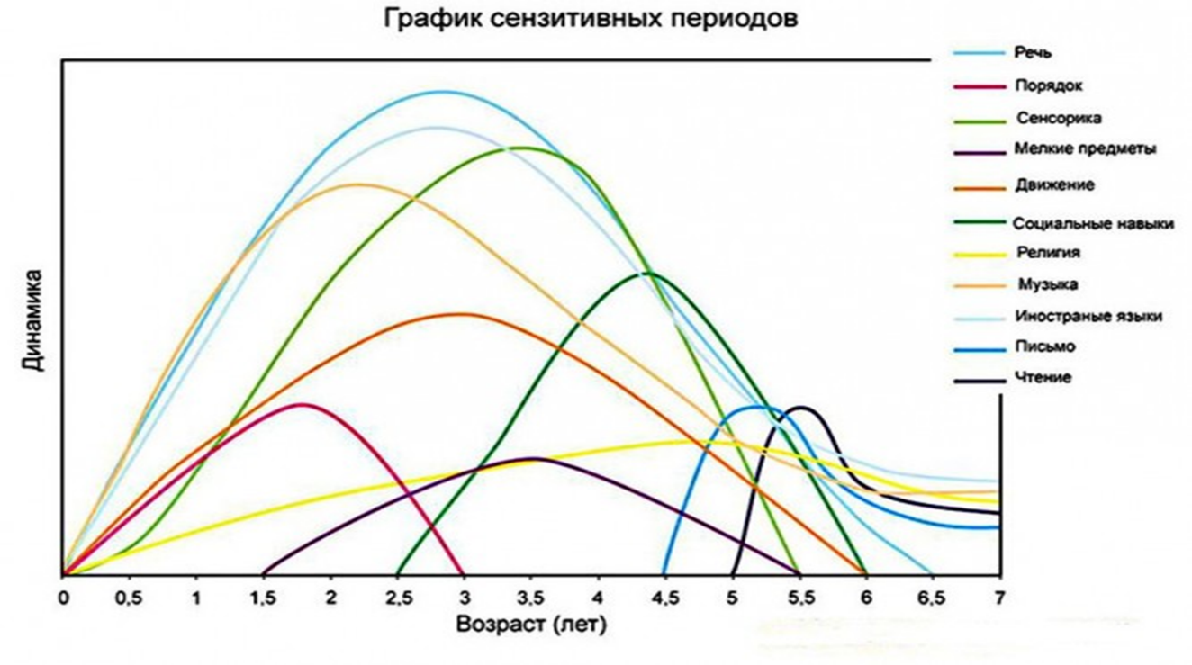
На практическом этапе педагоги, разделившись на группы проработали основные направления развития детей раннего возраста, выделив основные трудности.
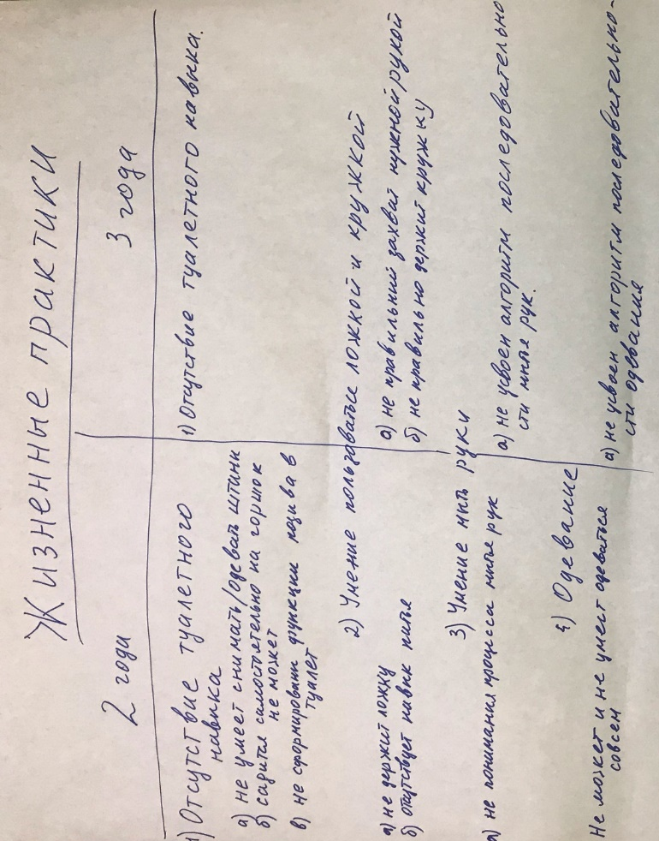
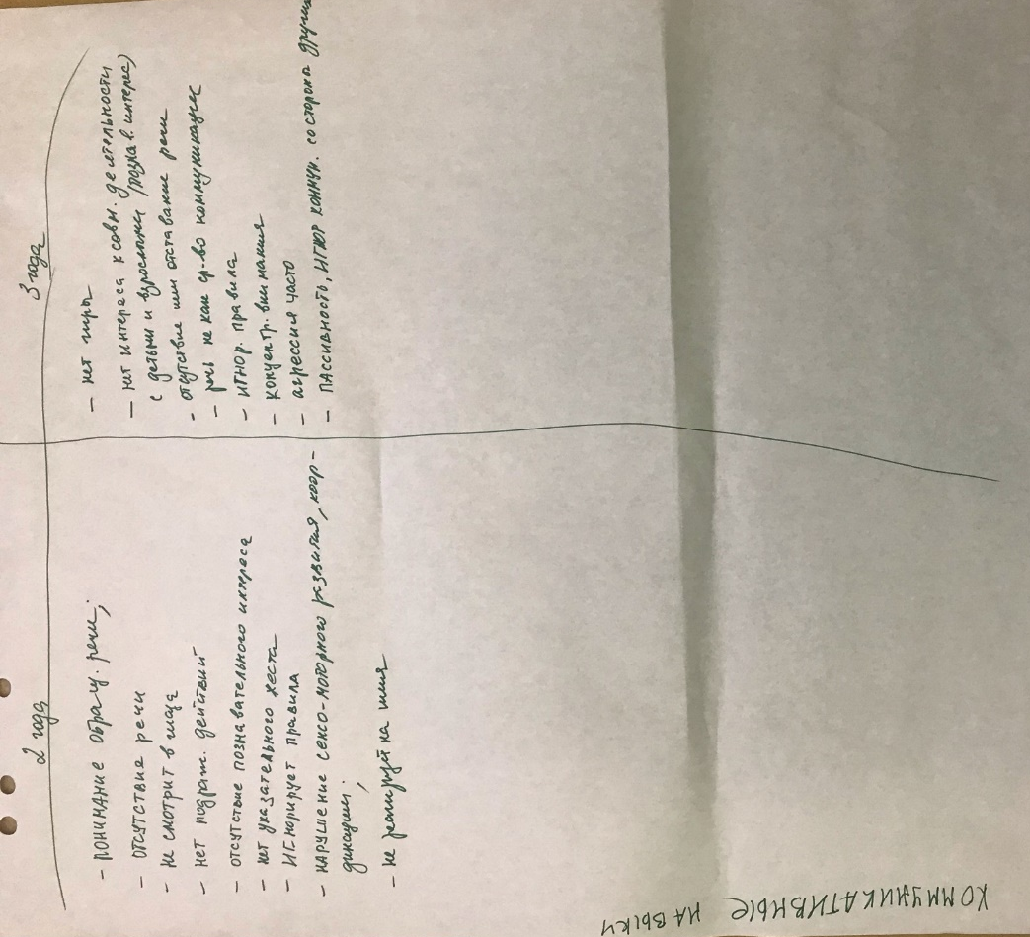
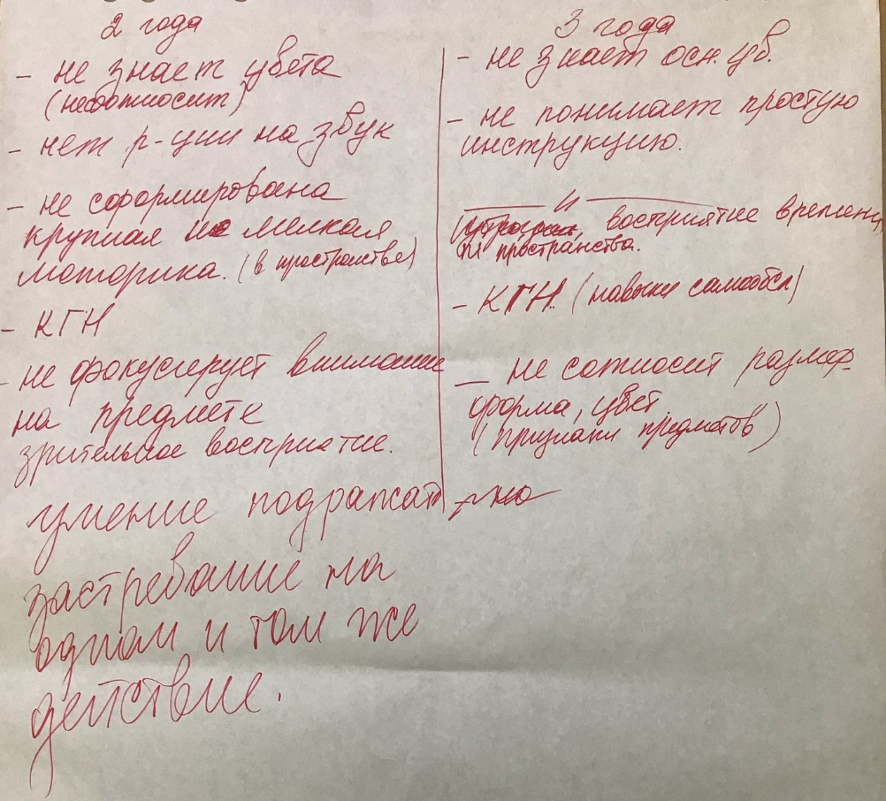

Подводя итоги наметили алгоритм преодоления выявленных трудностей с целью успешной социализации и адаптации детей в рамках дошкольного образования.
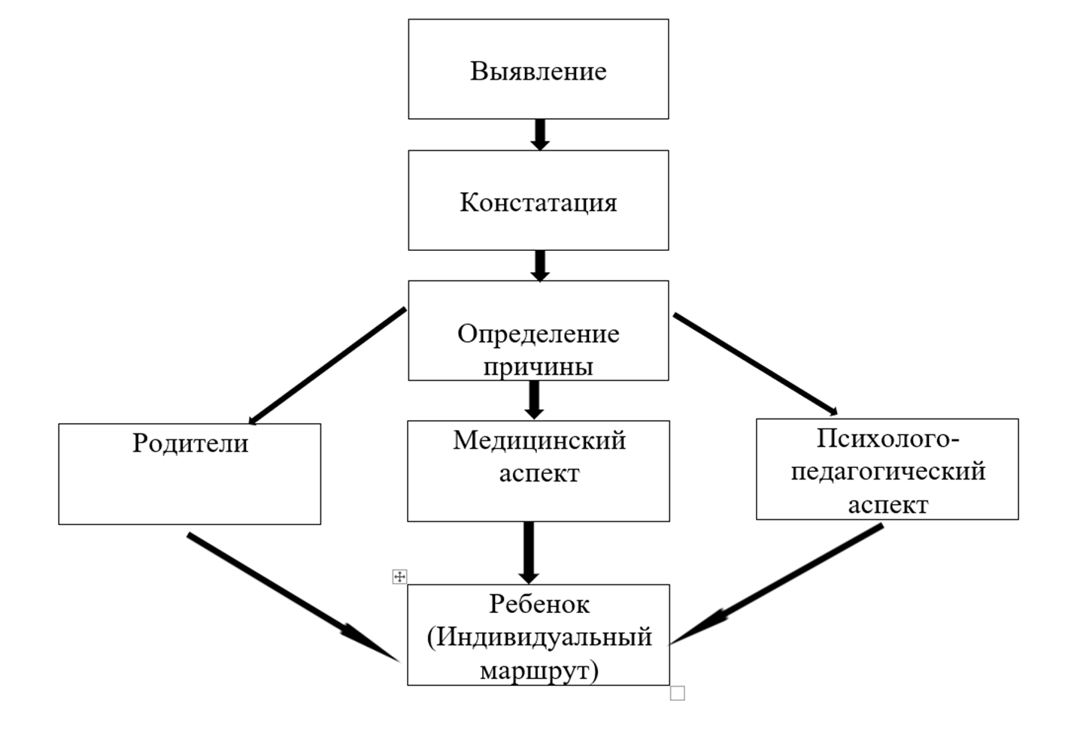
Ранний дошкольный возраст — это период быстрого формирования всех свойственных человеку психофизиологических процессов. Своевременно начатое и правильно осуществляемое воспитание детей раннего возраста является важным условием их полноценного развития.,

